Цель работы: Освоить материал «PN-переходы и полупроводниковые диоды»

Краткие теоретические сведения
Переход между двумя областями полупроводника с разными типами электропроводимости называется электронно-дырочным или pn-переходом (рис. 1). В таком переходе в результате диффузии основных носителей (дырок из р-области в n-область и электронов в обратном направлении) вокруг границы р- и n-областей возникает обедненный носителями слой шириной l≈0,3 мкм.

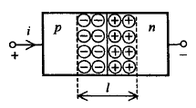
Рисунок 1
Появление противоположно заряженных ионов приводит к возникновению электрического поля в переходе, направленного против тока диффузии. Такому полю соответствует контактная разность потенциалов 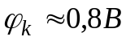. Подключение к pn-переходу источника постоянного напряжения уменьшает напряженность электрического поля, сопротивление перехода при этом уменьшается, ток через переход возрастает (рис.2). Зависимость тока pn-перехода от приложенного к нему напряжения 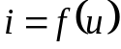называется его вольт-амперной характеристикой (ВАХ).
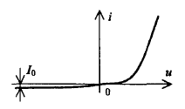
Рисунок 2

Задание на работу:
1. Собрав схему (рис. 3) получить прямой ветви ВАХ полупроводникового диода.
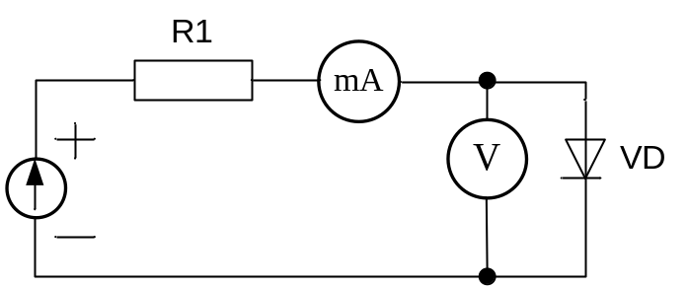
Рисунок 3
2. Собрав схему (рис. 4) получить обратной ветви ВАХ полупроводникового диода.
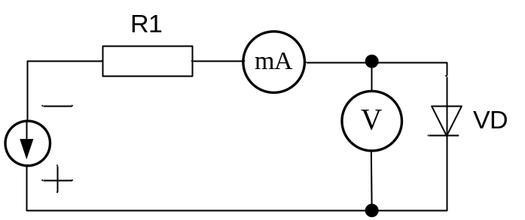
Рисунок 4
3. Собрав схему (рис. 5) исследовать работу полупроводникового диода в цепи с нагрузкой, получив зависимости .
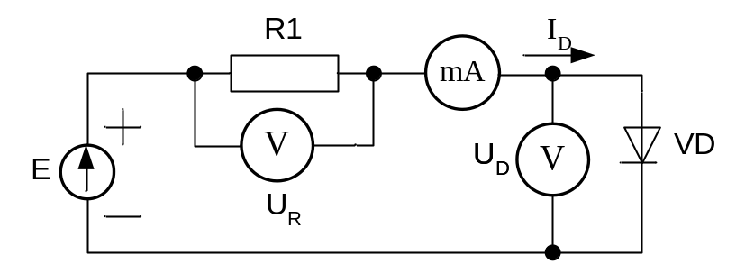
Рисунок 5
Примечание. Результаты всех измерений (п.1 – п.3) оформлять в отчете в виде таблиц.

Контрольные вопросы:
1. Чем отличаются полупроводники n-типа и полупроводники р-типа. Как они получаются?
2. Как образуется pn-переход?
3. Как образуется контактная разность потенциалов вблизи pn-перехода?
4. Объясните вольт-амперную характеристику pn-перехода.
5. Что такое барьерная емкость pn-перехода и чем она обусловлена?

Основной источник: Лекции.

Цель работы: Освоить материал «PN-переходы и полупроводниковые диоды»

Краткие теоретические сведения
Переход между двумя областями полупроводника с разными типами электропроводимости называется электронно-дырочным или pn-переходом (рис. 1). В таком переходе в результате диффузии основных носителей (дырок из р-области в n-область и электронов в обратном направлении) вокруг границы р- и n-областей возникает обедненный носителями слой шириной шириной l≈0,3 мкм.

Рисунок 1
Появление противоположно заряженных ионов приводит к возникновению электрического поля в переходе, направленного против тока диффузии. Такому полю соответствует контактная разность потенциалов . Подключение к pn-переходу источника постоянного напряжения уменьшает напряженность электрического поля, сопротивление перехода при этом уменьшается, ток через переход возрастает (рис.2). Зависимость тока pn-перехода от приложенного к нему напряжения называется его вольт-амперной характеристикой (ВАХ).
Рисунок 2

Задание на работу:
1. Собрав схему (рис. 3) получить прямой ветви ВАХ полупроводникового диода.
Рисунок 3
2. Собрав схему (рис. 4) получить обратной ветви ВАХ полупроводникового диода.
Рисунок 4
3. Собрав схему (рис. 5) исследовать работу полупроводникового диода в цепи с нагрузкой, получив зависимости .
Рисунок 5
Примечание. Результаты всех измерений (п.1 – п.3) оформлять в отчете в виде таблиц.

Контрольные вопросы:
1. Чем отличаются полупроводники n-типа и полупроводники р-типа. Как они получаются?
2. Как образуется pn-переход?
3. Как образуется контактная разность потенциалов вблизи pn-перехода?
4. Объясните вольт-амперную характеристику pn-перехода.
5. Что такое барьерная емкость pn-перехода и чем она обусловлена?

Основной источник: Лекции.

Цель работы: Освоить материал «PN-переходы и полупроводниковые диоды»

Краткие теоретические сведения
Переход между двумя областями полупроводника с разными типами электропроводимости называется электронно-дырочным или pn-переходом (рис. 1). В таком переходе в результате диффузии основных носителей (дырок из р-области в n-область и электронов в обратном направлении) вокруг границы р- и n-областей возникает обедненный носителями слой шириной шириной l≈0,3 мкм.

Рисунок 1
Появление противоположно заряженных ионов приводит к возникновению электрического поля в переходе, направленного против тока диффузии. Такому полю соответствует контактная разность потенциалов . Подключение к pn-переходу источника постоянного напряжения уменьшает напряженность электрического поля, сопротивление перехода при этом уменьшается, ток через переход возрастает (рис.2). Зависимость тока pn-перехода от приложенного к нему напряжения называется его вольт-амперной характеристикой (ВАХ).
Рисунок 2

Задание на работу:
1. Собрав схему (рис. 3) получить прямой ветви ВАХ полупроводникового диода.
Рисунок 3
2. Собрав схему (рис. 4) получить обратной ветви ВАХ полупроводникового диода.
Рисунок 4
3. Собрав схему (рис. 5) исследовать работу полупроводникового диода в цепи с нагрузкой, получив зависимости .
Рисунок 5
Примечание. Результаты всех измерений (п.1 – п.3) оформлять в отчете в виде таблиц.

Контрольные вопросы:
1. Чем отличаются полупроводники n-типа и полупроводники р-типа. Как они получаются?
2. Как образуется pn-переход?
3. Как образуется контактная разность потенциалов вблизи pn-перехода?
4. Объясните вольт-амперную характеристику pn-перехода.
5. Что такое барьерная емкость pn-перехода и чем она обусловлена?

Основной источник: Лекции.

